"Talap" коммерциялық емес акционерлік қоғамының біліктілікті арттыру курсы

Маңғыстау облысы техникалық және кәсіптік, орта білімнен кейінгі білім беру ұйымдарының 60 инженер-педагогтары 11-29 қазан аралығында "Talap" коммерциялық емес акционерлік қоғамының біліктілікті арттыру курсынан өткен болатын.
Ағымдағы жылдық 4-5 қараша аралығында өткізілген курстың «Talap» КЕАҚ Педагогикалық шеберлік орталығының қызметкері Сулейменова Назым Берікқызы мен Білім берудің оқу-әдістемелік орталығының қызметкері Толеубаева Айша Бакытжанқызы біліктілікті арттыру курстарының қорытындысы бойынша педагогтер дайындаған практикалық кейстерді қорытынды қорғауды қабылдау және мониторингілеу үшін Маңғыстау облысында жұмыс атқарылды.
Бұл қорытынды жұмыс курс бағдарламасының модульдерін зерделеу бойынша курс тыңдаушыларының оқу нәтижелерін талқылауды қамтыды. Қорытынды сабақтар Білім берудің оқу-әдістемелік орталығы қызметкерлерінің қатысуымен офлайн және онлайн форматта өтті.
Педагогтер жеке өздерінің нормативтік талаптарға сәйкес әзірлеген құжаттарын оқу процесінде цифрлық технологияларды қолдана отырып көрсетті. Сондай-ақ курстардың көптеген тыңдаушылары курстық оқытудың мазмұнына енгізілген жаңашылдық – кәсіпорын базасында сала бойынша тағылымдамадан өтуді көздейтін практикалық модульді атап өтті.
Колледждер ағымдағы оқу жылында академиялық дербестікті енгізіп, жұмыс берушілермен бірлесіп білім беру бағдарламаларын әзірлеуде.
Тыңдаушылардан алынған кері байланыс ағымдағы жылы курстық оқытудың жаңа тәсілі колледж педагогтері үшін анағұрлым тиімді деп айтуға мүмкіндік береді. Бүгінгі таңда педагогтер теориялық біліммен ғана емес, олар біліктері мен дағдылары күшейтілуі үшін, практикалық білімін нығайтты.

Повышение квалификации в некоммерческой акционерной общества «Талап»
С 11 по 29 октября 60 инженеров-преподавателей организаций технического и профессионального, послесреднего образования Мангистауской области прошли повышение квалификации в некоммерческой акционерной общества «Талап». Сулейменова Назым Бериковна, сотрудник Центра повышения квалификации НАО «Талап» и Толеубаева Айша Бакытжановна, сотрудник Учебно-методического центра образования, 4-5 ноября текущего года в Мангистауской области прошли курс обучения для получения и контроля итоговой защиты. практических кейсов, подготовленных учителями.
Данная заключительная работа включала обсуждение результатов обучения участников курса изучению модулей программы курса. Финальные уроки прошли в офлайн- и онлайн-форматах с участием сотрудников Учебно-методического центра образования.
Преподаватели представили свои личные документы в соответствии с нормативными требованиями в процессе обучения с использованием цифровых технологий. Многие участники курсов также отметили нововведение, внесенное в содержание курса обучения - практический модуль, предусматривающий стажировки в отрасли на базе предприятия. Следует отметить, что колледжи в текущем учебном году уже внедряют академическую самостоятельность, разрабатывая совместно с работодателями образовательные программы.
Большинство педагогов отметили, что в этом году новая методика преподавания курсов более эффективна для преподавателей колледжей. Обратная связь, полученная от слушателей, позволяет утверждать, что новый подход курсового обучения в текущем году более эффективен для педагогов колледжей.
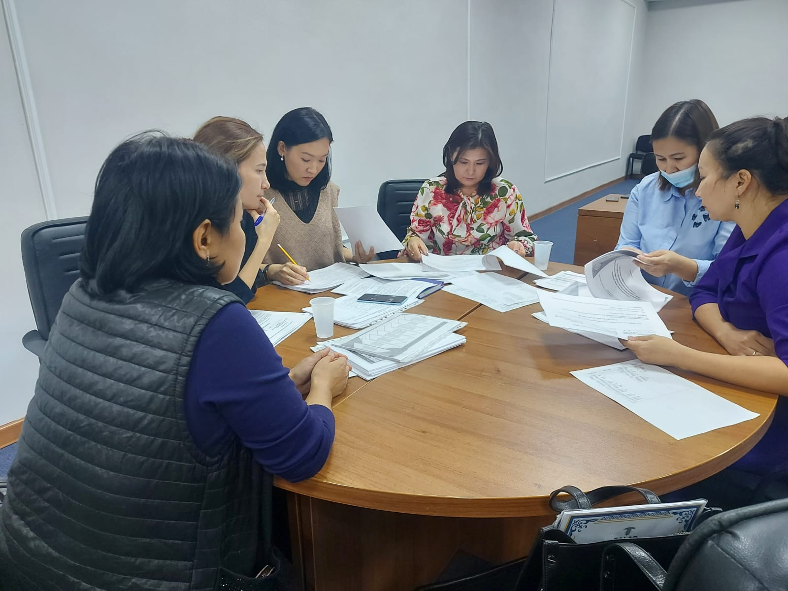
Сегодня учителя обладают не только теоретическими знаниями, но и практическими знаниями, позволяющими укрепить свои навыки и способности.


